İZMİR İL SAĞLIK MÜDÜRLÜĞÜ

TİRE DEVLET HASTANESİ

ACİL SERVİS MÜŞAHEDE YATAN HASTA YATIŞ SÜRESİ İYİLEŞTİRME ANALİZİ

- Analitik Stratejinin Sunulması:
Müşahede kalış süresi: Acil Servis müşahedede yatırılan hastaların yatış sürelerini izleme amacı ile geliştirilen ölçüm aracıdır. Acil servislerde hizmet sunumunun verimliliğini ve etkinliğini artırmak, hasta güvenliğini sağlamak amaçlanmaktadır. Hastane acil servislerinde sürecin uzaması
• Hasta yoğunluğunun artmasına
• Sağlık hizmet sunumunun verimliliği ve etkinliğinin azalmasına
• Hasta güvenliğini riske atmasına
• Asıl ve kalıcı tedavi sürecinin gecikmesine (kliniklere transferlerin uzaması)
• Uygun olmayan izolasyon da bulaş riskinin atmasına sebep olmaktadır
Acil servis müşahede kalış süresi 2 farklı veri kaynağı tarafından takip edilmektedir. Hem hastane hem de Sağlık Bakanlığı iş zekâsı parametresidir.
Takip birimleri ve işleyişleri
- Kalite Standartları ve Sağlıkta Akreditasyon Standartları kapsamında indikatörler, ile hastane kalite yönetim birimi tarafından takip edilir.
Kalite birimi tarafından her bir indikatör için; indikatörün amacı, veri toplama yöntemi, hesaplama yöntemi, hedef değeri, sorumluları gibi bilgileri içeren kartlar oluşturulmuştur. İndikatör yönetimi kalite yönetim birimi tarafından koordine edilmektedir. Veri toplama ve veri analizi HBYS den yapılmaktadır. Kalite birimi kalite ve akreditasyon sistemleri eğitimlerini almış sağlık sistemine hakim kişilerden oluşmaktadır.
Kalite yönetim birimi indikatör kartında belirlenen hedef değer ile analiz ekranındaki değeri karşılaştırmaktadır. Hedef değerden sapma olması durumunda düzeltici önleyici faaliyet başlatılır, müşahede bekleme süresi hastane performans ve bakanlığında bilgisi dâhilinde olduğu için müşahede süresinin uzaması yönetimle birlikte konu değerlendirilip ve iyileştirme çalışmaları yapılmıştır.
- Yönetici takip ekranı ilgili başhekim ve başhekim yardımcısı tarafından kontrol edilmektedir.
Organizasyon şemasında sorumlu başhekim yardımcısı anlık ve geriye dönük veri alınır aynı zamanda bu veriler eş zamanlı ve anlık olarak verimlilik değerlendirme kriterleri (verimlilik ve kalite uygulama dairesi başkanlığı) tarafından değerlendirilir. Verimlilik daire başkanlığı değerlendiricileri tarafından tüm hastaneler yılda 1 kez ziyaret edilip verimlilik puanı hesaplanır. Bu değerlendirmede acil servis müşahede bekleme süreleri ortalamaları incelenir ilgili başhekim yardımcısına sorulur ve puanlandırılır.

Acil servis müşahede bekleme süresi değerlendirme araçları

Araçlar | Veri Setleri | Kontrol Zamanı | Sorumlu
Kalite Göstergeleri | Kalite Yönetim Standartları | Aylık ve 3 aylık veriler yılda 4 kez takip  (Değerlendirilir hedef değer aşımları için DÖF başlatılır hasta bazlı 8 saat aşım uyarısı SMS) | Kalite Yönetim Birimi
Yönetici Takip Ekranları | Verimlilik Kriterleri | Anlık ve geriye dönük takip  (Hedef değer aşıldığında sorumlu kişiye SMS ) | Yönetici ve Sorumlu Başhekim Yardımcısı

Şekil 2. Acil servis Müşahede bekleme süresi takip araçları
Sorumlu Başhekim Yardımcısına hasta bazlı verimlilik değerlendirme kriterleri (verimlilik ve kalite uygulama dairesi başkanlığı) Sağlık Bakanlığının belirlemiş olduğu yatış kararı alınmamış hasta müşahede bekleme süresi olan maksimum 8 saat uyarısı bilgilendirme SMS i gitmektedir. Burada problemimiz kliniğe yatış kararı alınan hastanın bakanlığın belirlemiş olduğu 4 saati geçmemesi ile ilgili genelge gereğidir.
Buradaki 4 saat değeri ortalamadır ideali hastane yapısına göre değişir örneğin hastanemizde bu ortalama değer 2 yıl önce 3 saatin altındayken pandemiden sonra ortalama değer 4 saatin üzerinde olmuştur. Ortalama değerin takibi için aşağıdaki değerlendirme araçları kullanılmaktadır.
Pandemi sürecinde ilgili başhekim ve Kalite ve Verimlilik Birimi, acil servis gösterge takipleri doğrultusunda üst yönetim ve kalite birimi ile düzeltici ve önleyici çalışmalar başlamıştır

- Analitik Stratejinin Uygulanmasında Kullanılan Araçlar ve İş Analitiği Gösterge Setleri:
Hastane performansı ve iş zekası genel iş akış diyagramında görülmektedir. Farklı analizler farklı kriterlerle kontrol edilip farklı aksiyon yolları ile takip edilmektedirler. (şekil3) Burada müşahede bekleme için veriler iki kaynaktan alınır.

- Gösterge setleri olarak kalite ve verimlilik standartları kullanılır.
Veri kaynakları Hastane bilgi sisteminde kalite gösterge kartları ekranından aylık Acil servis ekranından acil durum yönetimi sekmesinde yer alan “acil serviste ortalama müşahede süreleri” analiz raporundan aylık olarak raporlanabilmektedir. Gösterge kartlarına ilgili dönemdeki müşahede toplam süresi ve o dönem toplam yatan hasta sayısına oranlanarak sonuç otomatik gelmektedir. bu ekran hastane kalite birimi tarafından takip edilip gösterge kartına aylık ve 3er aylık olarak işlenmektedir
- Verimlilik izleme doğrulama sorumluları tarafından verimlilik ve kalite uygulama dairesi başkanlığı oluşturduğu verimlilik kriterleri doğrultusunda değerlendirilir. HBYS ‘ de “AS.9.3.Müşahede Odasında Ortalama Kalış Süresi Yönetici Takip Ekranında” aylık, anlık ortalama dakika olarak görünmektedir. Bu veride acil servis sorumlu başhekim yardımcısı ve başhekim tarafından izlenir. Eş zamanlı olarak tüm hastaneler gibi verimlilik ve kalite uygulama dairesi başkanlığı tarafından veriler hastane bazlı değerlendirilir. Ayrıca hastane Yıllık olarak da verimlilik ekipleri (verimlilik kriterleri) tarafından değerlendirilir.
Veri doğruluğunun değerlendirilmesi için indikatör raporları ekranında müşahedede kalış süresi indikatörü veri toplama formu kullanılmaktadır.
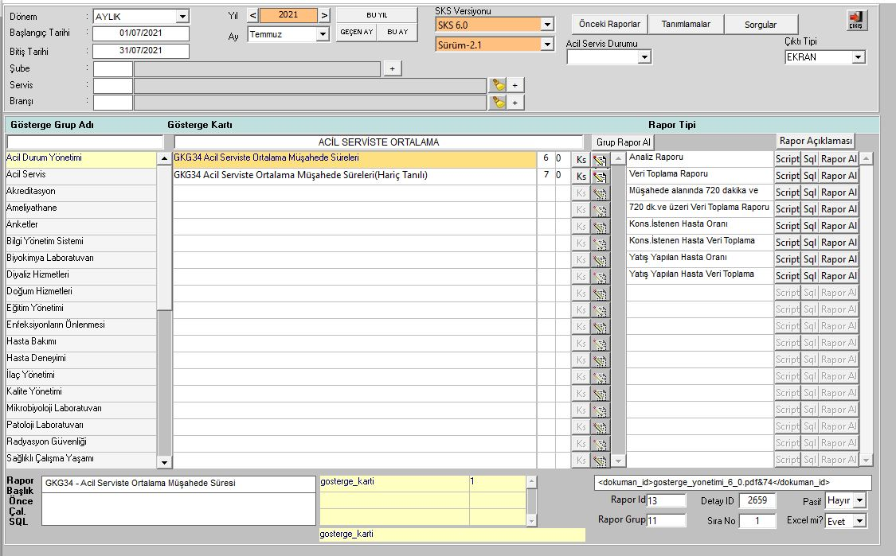
Şekil 4 Müşahede bekleme süre raporlama ekranı

Şekil 5 İndikatör raporları ve hasta, tanı süre detay listesi
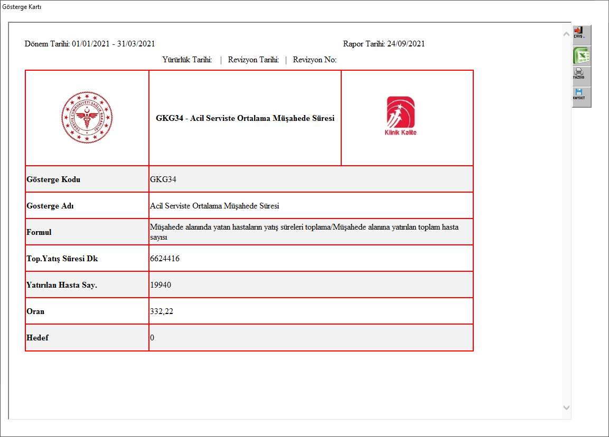
Şekil 6 Ortalama acil servis müşahede kalış süresi gösterge kartı
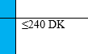
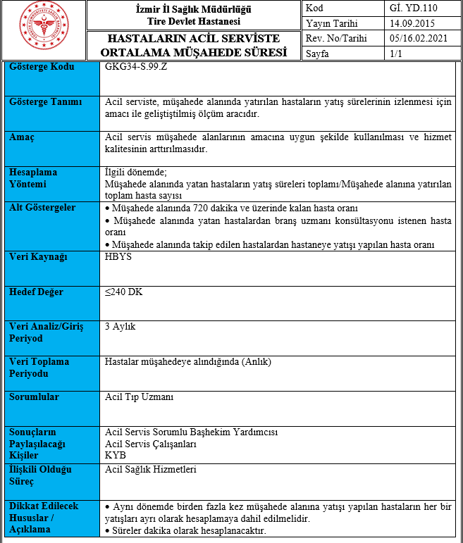
= 4 Saat
Şekil 7 Hastane kalite yönetim birimi müşahede bekleme süresi gösterge tanıtım kartı
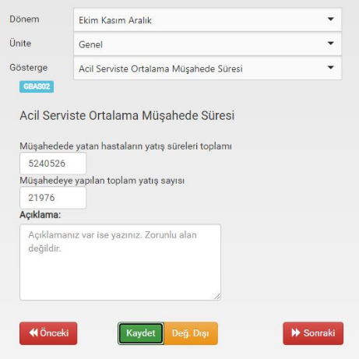
Tüm hastanelerde bu acil servis indikatörü olarak takip edilip düzenli olarak kontrol edilir. Sonuçlar 3 er ay aralıklar ile Sağlık Bakanlığı Kurumsal Kalite Sistemine (KKS) veri olarak gönderilmektedir.

Kalite Biriminin veri giriş ekranı KKS
- Toplam Yatış Süresi
- Toplam Yatan Hasta

Şekil 8 acil servisi ortalama müşahede bekleme süresi hesaplama ekranı
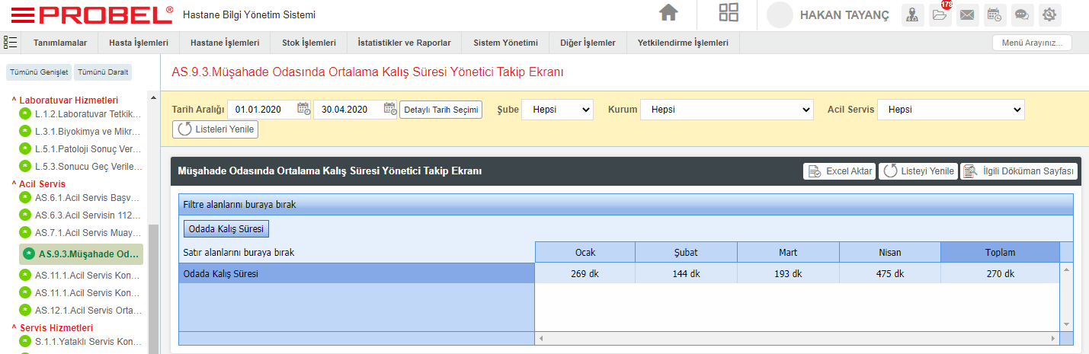
Şekil 8 Yönetici Takip Ekranı
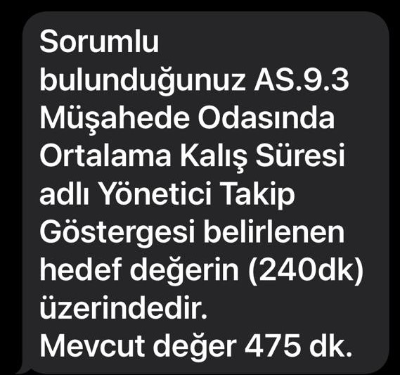

Şekil 9 Sorumlu başhekim yardımcısına giden 8 saati geçen SMS
- Problemin tespiti
Hastane kalite birimi acil servis indikatör verileri ölçümlerinde Hastanemizde müşahede de yatarak tedavi süre ortalamaları ortalama hedef değer 240 dakika iken ve 2020 yılı Ocak 210, Şubat 144, Mart 193 ve Nisan 475 dakika olmuştur.
2020 yılı 2. Dönemin başında (Nisan Ayı) artış olduğunu tespit etmişlerdir. 2020 yılı Nisan ayı ortalamaları yüksek olarak başhekim yardımcısı da yönetici takip ekranlarında ve SMS 8 saat aşan SMS uyarıları artmıştır.
Kalite birimi tarafından DÖF düzenlenmiş yönetime sunulmuştur.
Düzeltici önleyici faaliyetler
Aynı dönem eş düzey (hastane yatak sayısı, acil servis yatak sayıları, baktığı nüfus benzer olan sağlık bakanlığı tarafından aynı grup olan) hastane verileri karşılaştırılmıştır.
Diğer hastaneler ile oluşan farklılık acil serviste revizyon gerektiği verilen acil servis hizmetinde aksamanın kaynağı araştırıldı. Kalite biriminde bu hedef değerin üstünde değer nedeni ile düzeltici önleyici faaliyet başlatıldı bu bağlamda acil servis:
- Hasta yönetimi( gelen hasta tanıları)
- Acil servis yatak yönetimi
- Hekim kaynaklı hasta yaklaşımı tedavi ve tanı( laboratuvar, radyoloji vb)
- Yardımcı personel dağılımı
açılarından kök neden analizi yapıldı.

Hedef 240
Tablo 1 Benzer hastane verilerinin karşılaştırma

  - Problemin analizi ve kök neden(ler)in belirlenmesi:

Takip edilen indikatör verilerinin bozulması ile hastane kalite birimi düzeltici önleyici faaliyet DÖF neticesinde acil servis sorumlusu önerisi hastane yönetimi ile bu yönde çalışmalar yapılmıştır.
Grafikte belirtilen ilk 4 aylık dönemde acil gözlemde 2 saati aşan hastalarda acil gözlem formunda “Hasta Durumu” seçimlerine bakıldı. En çok seçilen sebep tespiti için veriler toplandı.

Şekil 10 müşahede bekleme süresini uzatan sebeplerin oranları
Hastanemiz acil servis sarı alan bekleme nedenleri analiz yapıldığında en fazla bekleme sebebi %66 radyoloji raporu bekleme süresi olarak tespit edilmiştir. Süreci uzatan Radyoloji tetkiklerden BT ve MR ‘ın bir önceki yıla karşılaştırması yapılmıştır.
%96,24
%26.92
Tablo 2 2019-2020 nisan ayı MR,BT sayıları karşılaştırma

BT sayısı bir önceki yıla göre %96,24 artmışken MR Sayısı %26.92 artmıştır.
2019 ve 2020 yılları BT çekimleri sayısal olarak karşılaştırıldığında yaklaşık 2 katı fazla çekim olduğu görülmüştür.
Analiz amaçlı BT ihtiyacı olan hastaların ICD-10 tanılarına göre gruplandırılması yapılıp ilk 5 tanı tespit edilmiştir.
No | TANI_KODU | TANI_ADI | SAYI
1 | Z03.9 | ŞÜPHELI HASTALIK VEYA DURUM IÇIN GÖZLEM, TANIMLANMAMIŞ |  | 126
2 | U07.3 | COVID-19 |  | 119
3 | W19 | DÜŞME, TANIMLANMAMIŞ |  | 80
4 | I10 | ESANSIYEL (PRIMER) HIPERTANSIYON |  | 62
5 | J18 | PNÖMONI, TANIMLANMAMIŞ ORGANIZMALAR |  | 59
 |  |  | 304/446 %68
Şekil 11 BT çekim ilk 5 sırada ICD-10 tanıları

Yapılan incelemede %68 oranında artışa sebep olan ICD-10 tanıları Covid-19 ilişkili tanılardır.
DÖF’E ULAŞMAK İÇİN TIKLAYIN
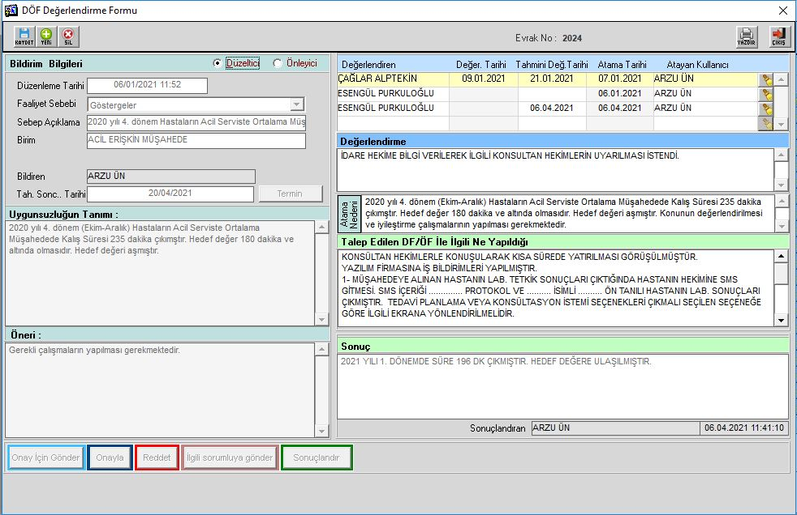
  - Şekil 12 DÖF değerlendirme formu

  - Problem için “teknolojik” çözüm geliştirilmesi:
DÖF talep bilgileri HBYS firması ile görüşülüp ortak kararlar alındı. Hekime hasta sürecini takibi için hatırlatıcı SMS ve HBYS’de KKDS alarmları oluşturulmuştur. Acil Servis müşahede alanında kısa süreli yatan hastalar için hasta sirkülasyonunu artırmak ve sağlık bakanlığının belirlemiş olduğu 4 saati geçmesin kuralını sağlamak adına hekimin hasta sürecini takip etmesi için uyarı sistemleri kurgulanmıştır.
      - Hastanın hekimine “…hasta acil serviste müşahede süresi 2 saati geçmiştir”(SMS) ve 30 dakikada bir SMS
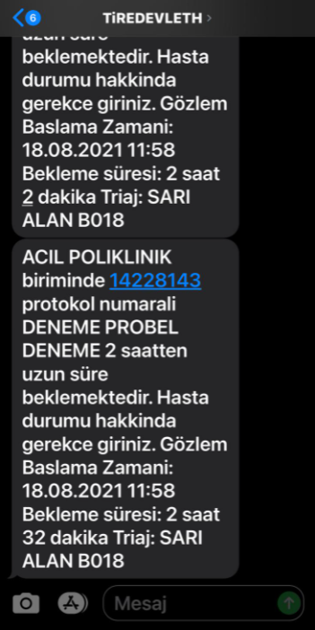
İlk sms uyarı 2 saat 2 dakika
İkinci sms uyarı 2 saat 32 dakika

Not: Mevcut dönemde SMS uyarı dakikası 30 dakikadan 2 saate çıkarılmıştır.
      - Gözlemde 3 saati geçmiştir ekran uyarısı ve izlem ekranına yönlendirme ( POP-UP)
        - 30 dk ekran uyarısı tekrarı
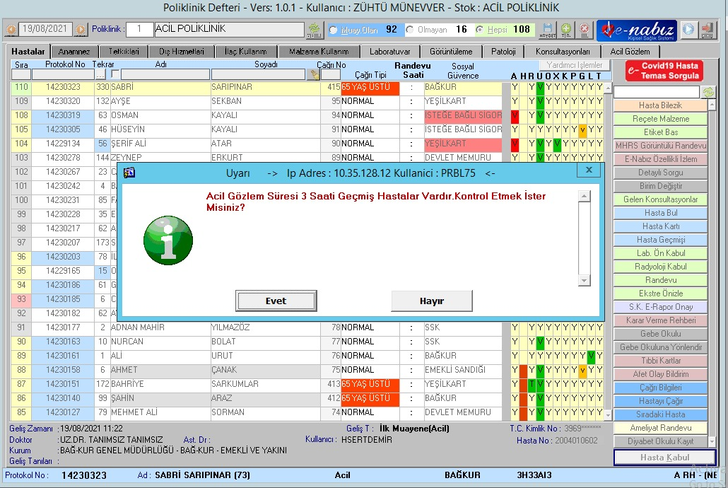

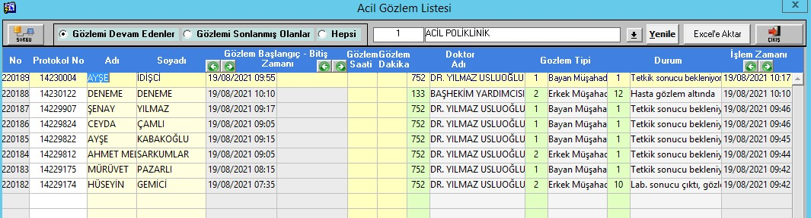

ŞEKİL 13 Acil Servis hekimine gözlem süresi 3 saati geçen hasta uyarısı ve hasta listesine kontrol soru ekranı
        - Tekrar edilen her uyarıda yatışı uzatma gerekçesi
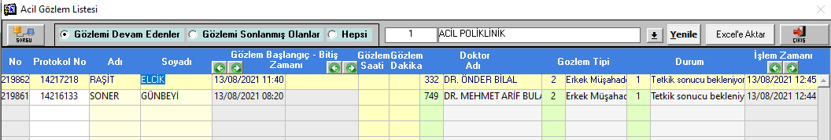
Şekil 14 hasta bazlı uzatma gerekçesi ekran görüntüsü
        - Eş zamanlı olarak Zaten mevcut olan acil gözlem ekranında hasta durumu alanında seçilme oranı en yüksek başlık olan “radyoloji rapor sonucu”( %66 sıklıkta) için radyoloji doktoruna SMS ile uyarı oluşturuldu.

3.Acil servisteki bekleme sürelerini arttıran hastalık gurubu Covid-19 hastaları için hastanemizde Acil Servis Covid-19 KKDS oluşturulmuştur. KKDS içeriğinde Uzman Hekim hastaları BT ye yönlendirildiği anda Radyoloji Uzmanına Konsültasyon atılmıştır.
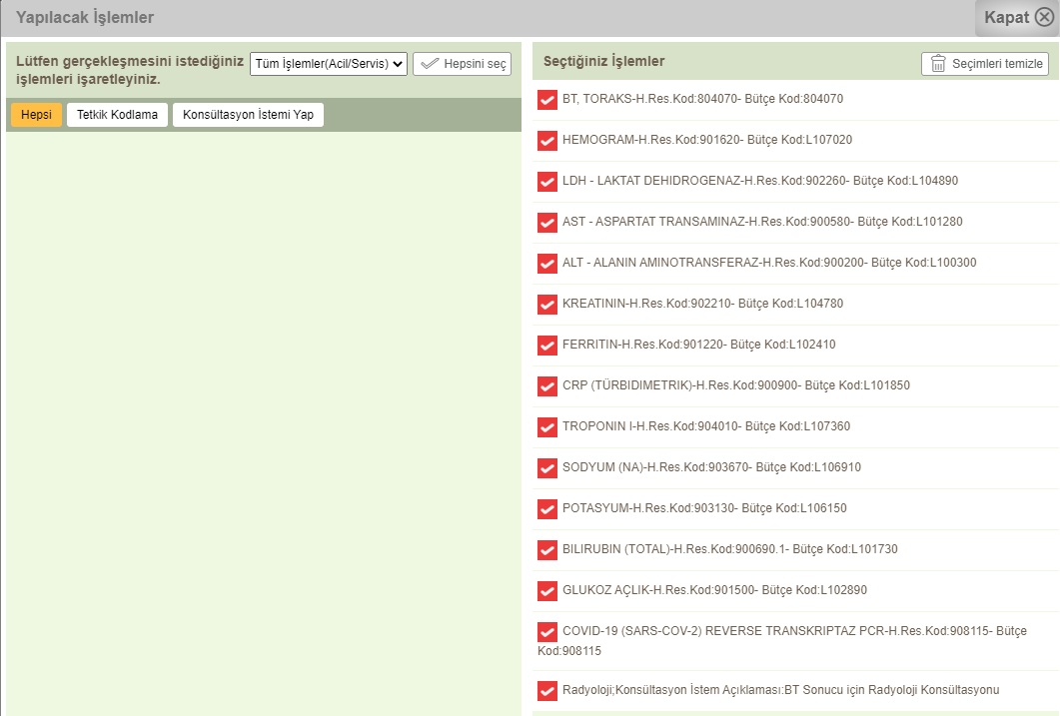

RAD.KONS.

Şekil 15 radyoloji uzmanına konsültasyon ekran görüntüsü

Analiz ve çıktıları
Eylemlerin devreye alınma zamanı
2020 | Ocak | Şubat | Mart | Nisan | Mayıs |  | Haziran | Temmuz | Ağustos | Eylül | Ekim | Kasım | Aralık
Odada Kalış Süresi Dakika | 210 | 144 | 193 | 475 | 384 |  | 162 | 172 | 238 | 240 | 205 | 192 | 146
Ortalama Kalış Saat | 3,5 | 2,4 | 3,2 | 7,9 | 6,4 |  | 2,7 | 2,9 | 4,0 | 4,0 | 3,4 | 3,2 | 2,4
Hedef |  | 4
İlk 5 Aylık Ortalama |  | 4,7

2021 | Ocak | Şubat | Mart | Nisan | Mayıs | Haziran | Temmuz | Ağustos | Eylül | Ekim | Kasım | Aralık
Odada Kalış Süresi Dakika | 215 | 147 | 181 | 140 | 115 | 144
Ortalama Kalış Saat | 3,6 | 2,4 | 3,0 | 2,3 | 1,9 | 2,4
Hedef | 4
İlk 5 Aylık Ortalama | 2,6

Tablo 2020-2021 müşahede kalış süreleri karşılaştırma verileri

2020 ve 2021 yılı ilk 5 ay ortalama müşahede süreleri karşılaştırma verileri ve 5 aylık ortalamalarda 2020 4,7 saat iken 2021 de ortalama süre 2,6 saat olarak hesaplanmıştır.

Hedef 240
Tablo 3 2020-2021 ilk 5 ay bekleme süreleri karşılaştırma

TSİM verilerinde “hastane bilgi formlarında aylık acil oda sayıları başlığından” toplam acil hasta ve gözleme alınan (sarı alan ) hasta muayene sayıları 2020 ve 2021 Mart, Nisan ve Mayıs ayları karşılaştırılmıştır.
Şekil 16. TSİM hastane bilgi formlarında aylık acil oda, sarı alan muyene sayıları ekran görüntüsü
Gözleme alınan hasta ORANI
Gözleme Alınan Hasta / Toplam Hasta Sayısı = ( ORAN )
Yıl | Mart | Nisan | Mayıs
2020 | 6243/7209=0,86 | 3207/3613=0,88 | 4417/5013=0,88
2021 | 8223/8744=0,94 | 9621/10120=0,95 | 8246/9139=0,91

2020 ve 2021 yılları mart nisan mayıs ayları müşahede yatış yapılan hasta sayıları toplam acil servise başvuran hasta sayıları ile oranları karşılaştırıldığında artış olduğu analiz edilmiştir

Yatak Devir Hızları
Müşahede Yatak Sayısı 2020 ve 2021 yıllarında sabittir. Yatak Sayısı 21
Günlük olarak yatak devir hızı hesaplandı. Yatak devir hızı Yatak başına düşen günlük hasta sayısı olarak da açıklayabiliriz.
Yıl | Mart | Nisan | Mayıs | Ortalama
2020 | 9,58 | 5,09 | 6,78 | 7,15  +%88
2021 | 12,63 | 15,27 | 12,6 | 13,5

Grafik 1 . 2020-2021 yatak devir hızı karşılaştırma
- Gözleme alınan hasta sayısı oranı değişmemiş ve Acil servis müşahede yatış süreleri ortalaması 4 saat altına alınabilmiştir.
- Acil servis müşahede alanındaki yatak devir hızı %88 artmıştır.
Yatak devir hızı acil servis yatağının etkin kullanılması kriteridir
Neler öğrendik:
Hastane acil servis yükünü artıran toplu hastalık gruplarında (sadece salgınlarda değil , toplu zehirlenmeler, büyük trafik kazaları vb durumunda) daha çabuk ve birlikte aksiyon alma önem kazanmıştır. Bu nedenle eş zamanlı yöneticiye, yatak yönetimi için tedavi hizmetleri müdürüne acil servis sorumlu hekimine erken uyarı sistemlerinin SMS, HBYS de uyarıcı KKDS olarak kurgulanması ve anlık bilgilendirme ile müdahale de hızlandırılmalıdır. Bu şekilde tüm sorumlular aynı anda haberdar olup gecikmeler engellenir.

